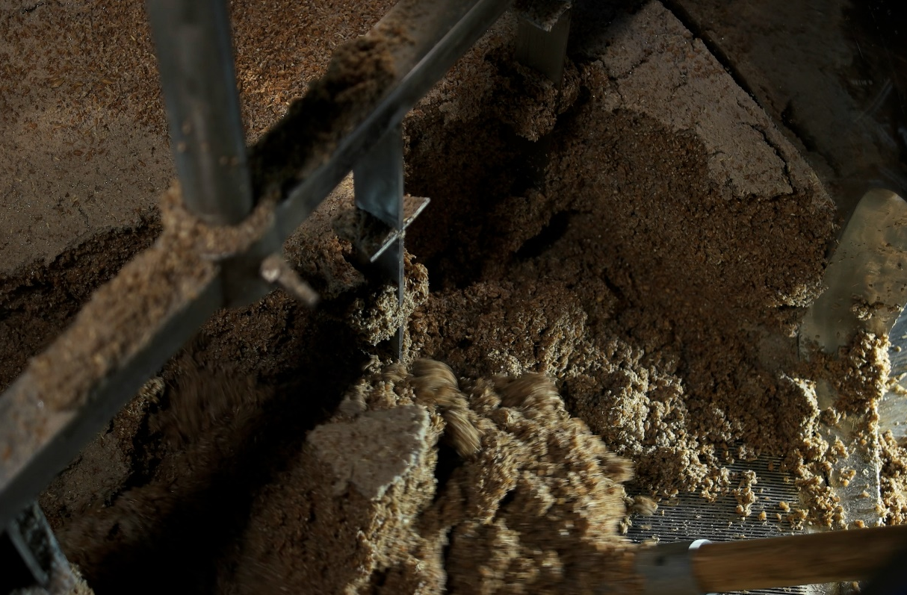

Fra øl til fiskefoder - mask som bæredygtig proteinkilde

forslag til detaljeret modulplan
Udarbejdet af
Freja Karlsen, DTU Aqua og Anders Almlund Osted, Rysensteen Gymnasium
Fag
Bioteknologi A, Kemi A og Kemi B
Verdensmål

Forslag til detaljeret modulplan

Forudsætning for at arbejde med forløbet
Man skal skaffe noget mask fra ølproduktion. Enten fra egen fremstilling eller få noget fra et bryggeri. Malten autoklaveres, tørres og fryses ned, til forløbet begynder. Vejledning til dette kan findes her.

Faglige forudsætninger for eleverne

Kernestofområde: | Forslag til litteratur:
Syrer og baser - definitioner og begreber | Bioteknologi A, bind 1, kapitel 6, side 133-139
Ligevægtskemi | Bioteknologi A, bind 2, kapitel 3, side 63-75
beregning af pH, bjerrumdiagram og syre-basetitrering | Bioteknologi A, bind 2, kapitel 4, side 77-119

Faglige stofområder, der kan arbejdes med undervejs i forløbet eller forud for forløbet

Kernestofområde: | Forslag til litteratur:
Proteinstruktur og generelle egenskaber | Bioteknologi A, bind 1, kapitel 3, side 71-88
Organiske stofklasser og reaktionstyper | Bioteknologi A, bind 2, kapitel 6, særligt side 177-187
Chromatografi som analysemetode | Basiskemi A, kapitel 7, side 220-236

Moduloversigt
Modul 1: Introduktion til forløb - motivation og formål

Formål:
At sætte projektet i rette kontekst ved at arbejde med følgende spørgsmål ud fra artikler og introduktionsvideo om projektet.
- Hvilke udfordringer er der forbundet med traditionel kødproduktion i et bæredygtigt perspektiv?
- Hvad er potentialet for fisk som proteinholdig fødevare i et bæredygtigt perspektiv sammenlignet med andre animalske produkter?
- Hvor ligger den største klimamæssige udfordring i produktionen, med udgangspunkt i produktionen af regnbueørred?
- Hvad er projektets formål og perspektiverne for dette i forhold til bæredygtig udvikling af akvakultursektoren?

Fælles:
Se introduktionsfilmen Fra øl til fiskefoder - mask som bæredygtig proteinkilde med ph.d.studerende ved DTU Aqua, Freja Karlsen.
I grupper (45 min):
Gruppe: | Materiale (evt. givet gruppe som lektie): | Fokus for gruppearbejde:
1 | https://videnskab.dk/naturvidenskab/oksekoed-er-otte-gange-vaerre-for-klimaet-end-kylling-og-laks | - Hvor mange gange større er carbon fodaftrykket for oksekød og svinekød i forhold til fisk?  - Hvad er hovedårsagen til, at kød fra ko og får har markant højere carbon fodaftryk end andre kødprodukter?  - Hvor stor en andel af den menneskeskabte globale opvarmning kan tilskrives driften af kvæg?  - Hvad er hovedpointerne i artiklen?
2 | https://www.aquacircle.org/images/pdfdokumenter/udvikling/danmark/co2/AgroTech_Report%20GWP%20Smoked%20Trout%20v2.pdf (tabel side 18 og lagkagediagrammer side 19) | - Hvor ligger den største klimamæssige udfordring i fiskeproduktionen, med udgangspunkt i produktionen af røget ørredfilet?  - Hvordan bidrager foderingredienser fra affaldsprodukter til det samlede CO₂ aftryk ved produktion af røget ørredfilet?
3 | https://www.ernaeringslinjen.dk/2017/08/18/fakta-om-hvede/  samt https://kalorietabel.dk/proteiner-i-kornprodukter/ | - Hvordan er kornet opbygget?  - Hvilken slags korn anvendes mest til ølproduktion, og hvad er indholdet af protein typisk i denne sort?  - Hvor stort er proteinindholdet typisk i masken ifølge Freja i videointroduktionen til projektet?
4 | https://science.ku.dk/oplev-science/gymnasiet/science-foredrag/oelproduktion/ (se evt. kun til 5.43 - urtkogning) | - Hvad indeholder masken - restproduktet fra ølproduktionen - af stoffer?  - Hvad vil man forvente proteinindholdet er af (tørret) mask sammenholdt med indholdet i malten? Argumenter ud fra ølproduktionen.

Flere grupper kan få samme opgave - en fremlægger, en opponerer, supplerer og skriver evt. referat i fælles dokument for klassen. Grupperne ved ikke, hvilken rolle den tildeles på forhånd.

Opsamling (30 min):
Gruppefremlæggelser af hovedpointer ud fra arbejdsspørgsmålene. 3 min fremlæggelser. Inddrager relevante figurer, grafer, tabeller etc. i deres oplæg.

Plenum:
Hvordan passer forskningsprojektet ind i ovenstående analyse?

Modul 2: Ekstrahering af protein ved basisk hydrolyse af mask - start
Eksperimentelt modul - elevforsøg. Eleverne ekstraherer i grupper protein fra tørret mask. (Vejledning til ekstraktion af protein fra mask ved basisk hydrolyse - findes under ”Materialer til download” eller her). I ventetid ved basisk hydrolyse samt nedkøling arbejdes med teoretiske opgaver til metoden (Teoretiske opgaver til basisk hydrolyse af proteiner - findes under ”Materialer til download” eller her). Eleverne skal nå til at sætte det ekstraherede protein til tørring i varmeskab.

Modul 3: Ekstrahering af protein ved basisk hydrolyse af mask - færdiggørelse (mindst en uge senere)
Tørstof afvejes, og massen af ekstraheret proteinmateriale bestemmes (gemmes samlet i køleskab til næste gang).
Arbejde videre med teoretiske opgaver til metoden.
Opsamling på teoretiske opgaver til metoden.

Modul 4 - Kjeldahlanalyse - del 1 (lærer udfører forsøg) på både tørret mask og ekstraheret proteinmateriale
Lærer udfører to sideløbende forsøg. Proteinet nedbrydes, og nitrogen omdannes til ammonium (Vejledning til bestemmelse af proteinindhold ved Kjeldahlanalyse - findes under ”Materialer til download” eller her). Del 1 udføres for begge proteinholdige stoffer og gemmes til næste gang. Forsøget skal stå længe og passe sig selv. Imens arbejder eleverne med teoretiske opgaver, der omhandler del 1 af Kjeldahlanalysen (Teoretiske opgaver til Kjeldahlmetoden - findes under ”Materialer til download” eller her). Kolben med ammonium dannet fra proteinbundet nitrogen gemmes til næste gang.

Modul 5 - Kjeldahlanalyse - del 2 (lærer udfører forsøg) på både tørret mask og ekstraheret proteinmateriale
Lærer udfører to sideløbende forsøg. Ammonium omdannes til ammoniak, der destilleres over i forlag med saltsyre, hvor det omdannes til ammonium igen (Vejledning til bestemmelse af proteinindhold ved Kjeldahlanalyse - findes under ”Materialer til download eller her). Del 2 udføres for begge proteinholdige stoffer og gemmes til næste gang. Forsøget skal stå længe og passe sig selv. Imens arbejder eleverne med teoretiske opgaver, der omhandler del 2 af Kjeldahlanalysen (Teoretiske opgaver til Kjeldahlmetoden - findes under ”Materialer til download” eller her). Målekolben med ammonium fra destilleret ammoniak og saltsyre gemmes til næste gang.

Modul 6 - Kjeldahlanalyse - del 3 (elevforsøg)
Elever udfører titreringer til bestemmelse af proteinindholdet i henholdsvis mask og ekstraheret proteinmateriale (Vejledning til bestemmelse af proteinindhold ved Kjeldahlanalyse - findes under ”Materialer til download eller her).

Modul 7 - Kjeldahlanalyse - del 3
Arbejde med de teoretiske opgaver til del 3 (Teoretiske opgaver til Kjeldahlmetoden - findes under ”Materialer til download” eller her). Opsamling på disse. Evt. kan man starte på resultatbehandlingen til Kjeldahlanalysen.

Modul 8 - Kjeldahlanalyse - resultatbehandling
Eleverne arbejder med resultatbehandlingen til forsøget (Vejledning til bestemmelse af proteinindhold ved Kjeldahlanalyse - findes under ”Materialer til download eller her). Resultater for proteinindhold overføres til resultatbehandlingen af ekstraheret protein (Vejledning til ekstraktion af protein fra mask ved basisk hydrolyse – findes under ”Materialer til download” eller her), der færdiggøres.

Modul 9 - HPLC-analyse af proteinindhold
Se metodefilm med præsentation af HPLC-metode, resultater, sammenhold af metoder (Kjeldahl og HPLC) - fordele/ulemper ved metoder samt opsamling på ph.d-studerende Frejas Karlsens projekt - status og perspektiver.
Arbejde med teoretiske opgaver, der underbygger forståelsen af HPLC-metoden (Opgaver til HPLC-metoden både til teoretisk baggrund og analyseforståelse – findes under ”materialer til download” eller her).
Opsamling på projekt
- Virker den anvendte metode i forhold til formålet?
- Hvilke perspektiver og udfordringer er der for projektet?

